Ngày soạn: ....../...../.....
Ngày dạy: ....../...../......

TIẾT 92: DẤU ẤN HỒ KHANH
- Nhật Văn -
I. Mục tiêu
1. Kiến thức
- HS củng cố được những điều đã học về VB thông tin: nhan đề, nội dung cơ bản, vai trò của các chi tiết trong việc thể hiện nội dung đó.
2. Năng lực
a. Năng lực chung:
- Năng lực giải quyết vấn đề, năng lực tự quản bản thân, năng lực giao tiếp, năng lực hợp tác...
b. Năng lực riêng:
- Năng lực thu thập thông tin liên quan đến văn bản Dấu ấn Hồ Khanh.
- Năng lực trình bày suy nghĩ, cảm nhận của cá nhân về văn bản Dấu ấn Hồ Khanh.
- Năng lực hợp tác khi trao đổi, thảo luận về thành tựu nội dung, nghệ thuật, ý nghĩa văn bản.
- Năng lực phân tích, so sánh đặc điểm nghệ thuật của truyện với các văn bản khác có cùng chủ đề.
3. Phẩm chất:
- HS biết khát vọng và ước mơ, có ý chí biến khát vọng, ước mơ tốt đẹp thành hiện thực.
II. Thiết bị dạy học và học liệu
1. Chuẩn bị của GV
- Giáo án
- Phiếu bài tập, trả lời câu hỏi
- Các phương tiện kỹ thuật
- Bảng phân công nhiệm vụ cho học sinh hoạt động trên lớp
- Bảng giao nhiệm vụ học tập cho học sinh ở nhà.
2. Chuẩn bị của HS: SGK, SBT Ngữ văn 7, soạn bài theo hệ thống câu hỏi hướng dẫn học bài, vở ghi.
III. Tiến trình dạy học
Hoạt động 1: Khởi động
a. Mục tiêu: Tạo hứng thú cho HS, thu hút HS sẵn sàng thực hiện nhiệm vụ học tập của mình. HS khắc sâu kiến thức nội dung bài học.
b. Nội dung: HS chia sẻ kinh nghiệm của bản thân.
c. Sản phẩm: Những suy nghĩ, chia sẻ của HS.
d. Tổ chức thực hiện:
GV đặt câu hỏi gợi dẫn vào bài: Hang động nào lớn nhất thế giới?
Hang Sơn Đoòng . Được khám phá lần đầu bởi một người dân địa phương vào khoảng những năm 1990 và được chính thức phát hiện và khám phá trở lại vào năm 2009; Hang Sơn Đoòng – hiện đang giữ danh hiệu hang động lớn nhất hành tinh, đã gây chấn động thế giới với kích thước khổng lồ đến khó tin với những kiến tạo hang động độc đáo mang tầm kỳ quan thế giới.
Cho học sinh xem video giới thiệu Hang Sơn Đoòng
- Link video (https://youtu.be/wJeByJDYOgk)
- GV dẫn dắt vào bài mới: Kể từ khi được phát hiện, hang Sơn Đoòng đã khiến các chuyên gia, những người yêu hang động và đam mê du lịch khám phá ngỡ ngàng, choáng váng vì vẻ đẹp lộng lẫy của nó. Không chỉ rất lớn về quy mô, Sơn Đoòng còn sở hữu những điều kỳ bí, độc đáo và vẻ đẹp có một không hai. Người đã góp phần khám phá ra Sơn Đoòng chính là Hồ Khanh- một người dân địa phương với đam mê đi rừng, khám phá ra những hang động mới. Chúng ta sẽ cùng tìm hiểu về quá trình tìm ra hang động lớn nhất thế giới của người đàn ông ấy qua văn bản “Dấu ấn Hồ Khanh”.

Hoạt động 2: Hình thành kiến thức
Hoạt động 1: Đọc và tìm hiểu chung
a. Mục tiêu: Nắm được thông tin về tác giả, tác phẩm.
b. Nội dung: HS sử dụng SGK, chắt lọc kiến thức để trả lời câu hỏi.
c. Sản phẩm học tập: HS tiếp thu kiến thức và câu trả lời của HS.
d. Tổ chức thực hiện:
HOẠT ĐỘNG CỦA GV – HS | DỰ KIẾN SẢN PHẨM
Thao tác 1: đọc- chú thích  Bước 1: Chuyển giao nhiệm vụ  - GV yêu cầu HS: đọc văn bản trước lớp  - Gv giải thích một số từ khó cho học sinh.  - HS tiếp nhận nhiệm vụ.  Bước 2: HS trao đổi thảo luận, thực hiện nhiệm vụ  - HS thực hiện nhiệm vụ.  Bước 3: Báo cáo kết quả và thảo luận  - HS theo dõi sgk  - GV quan sát, hỗ trợ  Bước 4: Đánh giá kết quả thực hiện hoạt động  - GV nhận xét, đánh giá  Thao tác 2: Tìm hiểu về tác giả, tác phẩm  Bước 1: Chuyển giao nhiệm vụ  - GV yêu cầu HS tìm hiểu về tác giả, tác phẩm  - HS tiếp nhận nhiệm vụ.  Bước 2: HS trao đổi thảo luận, thực hiện nhiệm vụ  - HS thực hiện nhiệm vụ.  Bước 3: Báo cáo kết quả và thảo luận  - HS trả lời câu hỏi  - GV gọi HS khác nhận xét, bổ sung câu trả lời của bạn.  Bước 4: Đánh giá kết quả thực hiện hoạt động  - GV nhận xét, đánh giá, chốt kiến thức | I. Đọc- Tìm hiểu chung  1. Đọc- chú thích  a. Đọc  - GV gọi 1 bạn đọc trước lớp  - Đọc diễn cảm, lưu loát, ngắt nghỉ đúng  b. Chú thích  - Thợ sơn tràng: người làn nghề khai thác sản vật rừng theo lối thủ công  - Địa mạo: hình thái, địa hình bề mặt Trái đất.  - Thủy văn: các hiện tượng biến hóa và vận động của nước trong tự nhiên nói chung.  2. Tìm hiểu chung  - Tác giả: Nhật Văn  - Xuất xứ: báo điện tử Quảng Bình, ngày 21/7/2014  - Thể loại: văn bản thông tin  - Phương thức biểu đạt: thuyết minh  - Nhan đề: những dấu ấn mà Hồ Khanh tạo nên.  - Bố cục:  + P1: Từ đầu … “phát hiện ra những hang động đẹp.”  Giới thiệu chung về Hồ Khanh.  + P2: tiếp theo…“hang Sơn Đoòng…” Dấu ấn Hồ Khanh trong công việc khám phá hang động.  + P3: còn lại Đam mê phiêu lưu, khám phá của Hồ Khanh.  - Tóm tắt: Văn bản tường thuật lại câu chuyện khám phá thiên nhiên, phát hiện ra hang Sơn Đoòng của Hồ Khanh. Hồ Khanh là người tình cờ phát hiện ra hang Sơn Đoòng. Sự phát hiện làm thay đổi cả cuộc đời của một người thợ sơn tràng. Dần dần, cái tên Hồ Khanh nổi tiếng và quen thuộc với giới nghiên cứu. Nhờ tài năng của mình, anh trở thành bạn đồng hành đáng tin cậy cho các nhà khoa học trên toàn thế giới. Qua đó tác phẩm cho ta hiểu thêm về cuộc sống và con đường cống hiến của những người có công trong việc thay đổi cuộc sống của chúng ta.
Hoạt động 2: Khám phá văn bản
a. Mục tiêu:
- Phân tích được nhân vật Hồ Khanh
- Phân tích được cuộc hành trình khám phá hang động của Hồ Khanh
b. Nội dung: HS sử dụng SGK, chắt lọc kiến thức để tiến hành trả lời câu hỏi.
c. Sản phẩm học tập: HS tiếp thu kiến thức và câu trả lời của HS.
d. Tổ chức thực hiện:
HOẠT ĐỘNG CỦA GV – HS | DỰ KIẾN SẢN PHẨM
Bước 1: Chuyển giao nhiệm vụ  - Yêu cầu: GV chia 2 nhóm và hoàn thành phiếu học tập  - Thời gian: 5 phút  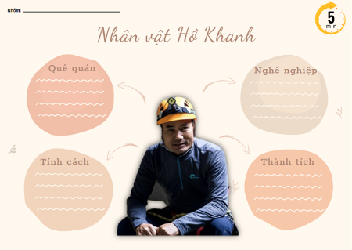  Bước 2: HS thực hiện nhiệm vụ  - HS thực hiện nhiệm vụ  Bước 3: Báo cáo kết quả và thảo luận  - HS hoàn thành phiếu học tập  - GV gọi HS khác nhận xét, bổ sung câu trả lời của bạn.  Bước 4: Đánh giá kết quả thực hiện hoạt động  - GV nhận xét, đánh giá, chốt kiến thức | II. Khám phá văn bản  1. Nhân vật Hồ Khanh  - Quê quán: thôn Phong Nha, xã Sơn Trạch, huyện Bố Trạch, tỉnh Quảng Bình.  - Nghề nghiệp: thợ sơn tràng chuyên nghiệp.  - Tính cách: thích tò mò, khám phá.  - Thành tích: phát hiện ra hang Sơn Đoòng  và nhiều hang động khác  NT: thông tin cơ bản, cụ thể, chính xác
Bước 1: Chuyển giao nhiệm vụ:  GV đặt câu hỏi:  a. Hành trình khám phá hang động  + Thời điểm và sự kiện quan trọng nào đã làm thay đổi cuộc đời Hồ Khanh?  + Hồ Khanh có vai trò như thế nào trong quá trình khám phá ra Sơn Đoòng?  + Em có nhận xét gì về trình tự thời gian khi giới thiệu quá trình khám Sơn Đoòng của Hồ Khanh?  b. Vẻ đẹp hang Sơn Đoòng.  + Hang Sơn Đoòng được khám phá trong hoàn cảnh nào?  + Hang Sơn Đoòng hiện lên với những vẻ đẹp gì?  Bước 2: Thực hiện nhiệm vụ:  - HS thực hiện nhiệm vụ  Bước 3: Báo cáo, thảo luận:  HS trả lời câu hỏi  Bước 4: Kết luận, nhận định.  GV kết luận và nhấn mạnh kiến thức. | 2. Hành trình khám phá hang động của Hồ Khanh  a. Hành trình khám phá hang động  - Năm 1989 phát hiện ra một hang (đã đánh dấu bước ngoặc cuộc đời ông), sau được đặt là Sơn Đoòng.  - Năm 1999-2004 dẫn đoàn cán bộ khoa học Việt-Đan Mạch, Đoàn cán bộ vườn quốc gia Phong Nha-Kẻ Bàng…đến khám phá hang động thuộc vườn Quốc gia Phong Nha-Kẻ Bàng  - Hồ Khanh được mời dẫn đường cho đoàn thám hiểm Hạ Đoòng, Hung Thùng thuộc vườn Quốc gia Phong Nha-Kẻ Bàng  - Năm 2009 ông dẫn đoàn thám hiểm Hoàng Gia Anh khám phá hang động Sơn Đoòng  - Dẫn các đoàn làm phim, nhiếp ảnh nổi tiếng đến, phục vụ chuyến thử nghiệm hang Sơn Đoòng.  Ông là người dẫn đường cho nhiều đoàn thám hiểm tìm ra các hang động lớn, nhỏ  Người bạn đồng hành của các nhà khoa học trên hành trình khám phá  - NT: sự kiện được liệt kê, được kể theo trình tự thời gian  b. Vẻ đẹp hang Sơn Đoòng.  - Được khám phá khi đi rừng gặp mưa, Hồ Khanh vào hang tạm trú  - Vẻ đẹp của hang:  + Không khí mát mẻ lạ thường, có thể nghe tiếng gió rít qua vách đá.  + Càng đi sâu vào hang, vẻ đẹp kì vĩ càng cuốn hút.  + Phía trên là ánh sáng mặt trời, phía dưới hang là con sông ngầm sâu hun hút.  + Không khí mát lạnh, nước chảy cuồn cuộn, trong vắt giữa những rặng thạch nhũ điệp trùng.  NT: miêu tả chi tiết, tỉ mỉ  Trở thành hang động lớn nhất thế giới.
Bước 1: Chuyển giao nhiệm vụ  - GV yêu cầu HS khái quát nội dung nghệ thuật của bài  - HS tiếp nhận nhiệm vụ.  Bước 2: HS trao đổi thảo luận, thực hiện nhiệm vụ  - HS thực hiện nhiệm vụ.  Bước 3: Báo cáo kết quả và thảo luận  - HS trả lời câu hỏi  - GV gọi HS khác nhận xét, bổ sung câu trả lời của bạn.  Bước 4: Đánh giá kết quả thực hiện hoạt động  - GV nhận xét, đánh giá, chốt kiến thức | III. Tổng kết  1. Nghệ thuật  - Lời văn ngắn gọn, cô đọng, hàm súc  - Kể sự việc theo trình tự thời gian, kết hợp miêu tả chi tiết, cụ thể.  - Lối viết phong phú, mềm mại, cuốn hút người đọc  2. Nội dung  Văn bản tường thuật lại câu chuyện khám phá thiên nhiên, phát hiện ra hang Sơn Đoòng của Hồ Khanh. Qua đó tác phẩm cho ta hiểu thêm về cuộc sống và con đường cống hiến của những người có công trong việc thay đổi cuộc sống của chúng ta

Hoạt động 3: Luyện tập
a. Mục tiêu: Củng cố lại kiến thức đã học.
b. Nội dung: Sử dụng SGK, kiến thức đã học để hoàn thành bài tập.
c. Sản phẩm học tập: Kết quả của HS.
d. Tổ chức thực hiện:
- GV hỏi HS: Theo em, phẩm chất quan trọng nhất để trở thành một nhà thám hiểm là gì?
Một nhà thám hiểm tài ba phải là sự kết hợp của rất nhiều phẩm chất và tính cách khác nhau. Thế những phẩm chất được xem là quan trọng nhất đối với một nhà thám hiểm đó chính là sự hiểu biết và say mê khám phá thế giới tự nhiên. Khi bạn say sưa tìm tòi, khám phá thì bạn sẽ luôn thấy được những điều mới lạ trong thế giới này

- GV nhận xét, đánh giá, chuẩn kiến thức.

Hoạt động 4: Vận dụng
a. Mục tiêu: Vận dụng kiến thức đã học để giải bài tập, củng cố kiến thức.
b. Nội dung: Sử dụng kiến thức đã học để hỏi và trả lời, trao đổi.
c. Sản phẩm học tập: Sản phẩm của HS.
d. Tổ chức thực hiện:
- GV tổ chức hoạt động “LẮNG NGHE SỰ CHIA SẺ”: Nhân vật Hồ Khanh đã thực hiện được khát vọng và đam mê khám phá hang động của mình. Còn em, em có ước mơ gì? Em nghĩ mình sẽ phải trau dồi bản thân như thế nào để thực hiện ước mơ?
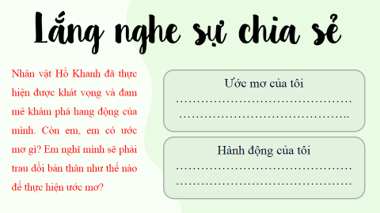
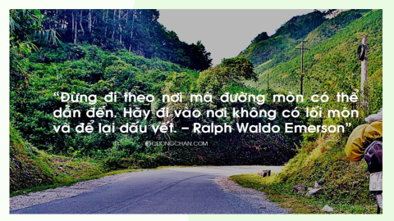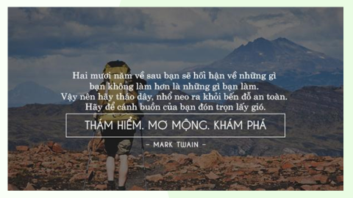

Rút kinh nghiệm
………………………………………………………………………………………………………………………………………………………………………………………………………………………………………………………………

